

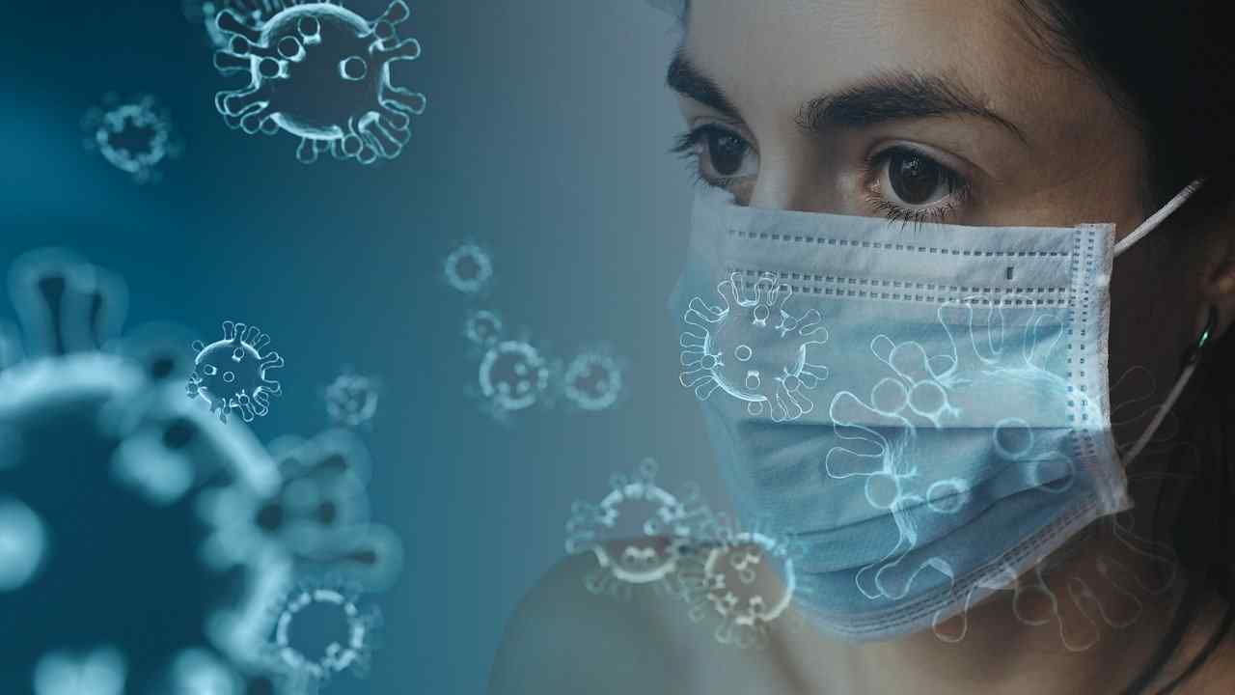

**Korona virus u stomatološkoj ordinaciji**

Globalna pandemija prouzorkovana korona virusom uticala je gotovo na sve aspekte naših života, pa tako i na odlazak kod zubara. Stomatološki zahvati su vrlo bitni za očuvanje zdravlja pacijenata i iz tog razloga ih ne smemo zanemariti.

Kako bi se osećali zdravo i sigurno neophodna je redovna poseta stomatološkoj ordinaciji. Strah od odlaska kod zubara u doba korona virusa ne treba da postoji, stomatološke ordinacije su preduzele sve potrebne mere i zaštite, da se pacijenti kao i zaposleni u ordinaciji osećaju bezbedno prilikom posete.

Zubi ne biraju momenat kada će zaboleti, lose navike lične higijene mogu dovesti do oštećenja zuba, lošeg zadaha i propadanja desni. Redovna poseta stomatologu treba da bude i u doba korona virusa važna za zdravlje zuba i celog organizma.

Korona virus je virus iz grupe respiratornih virusa koji se prenosi kapljičnim putem. Takođe, ovaj virus se nalazi i u pljuvački u našim ustima i grlu**.**Kapljice ne ostaju previše dugo u vazduhu već padaju na zemlju i površine. Možemo se zaraziti udisanjem kapljica, kao i dodirivanjem usta, nosa i očiju nakon kontakta sa zaraženom površinom. Takođe, ovaj virus se prenosi i fekooralnim putem.

Ljudi su najzarazniji tri dana nakon pojave prvih simptoma, ali su zarazni i pre njihove pojave, kao i u kasnijim fazama bolesti.

Period inkubacije nije sasvim precizno definisan i kreće se od jednog do 14 dana, mada ima zabeleženih slučajeva sa inkubacijom i preko 3 nedelje.

Iako ovaj virus ima nespecifične simptome (dijareja, umor, bol u mišićima, gubitak čula ukusa i mirisa).  COVID-19 se manifestuje čitavim spektrom respiratornih problema od blagog nazeba do veoma ozbiljnih stanja kao što je ARDS- akutni respiratorni distres sindrom. Tri simptoma infekcije ovim virusom su se izdvojila kao najčešća:

1. povišena temperatura
2. suv kašalj
3. nedostatak vazduha

Većina zaraženih (oko 80%) prolazi kroz ovu bolest asimptomatski. Od onih 20% populacije koji razviju simptome, 15% ima lakšu kliničku sliku, dok oko 5% razvije težu kliničku sliku koja zahteva hospitalizaciju. Kod takvih pacijenata se može javiti upala pluća, akutni respiratorni distres sindrom, sepsa, otkazivanje bubrega.

Smatra se da su najugroženije osobe starije od 60 godina sa pridruženim bolestima kao što su dijabetes, kardiovaskularne bolesti, maligne bolesti, trudnice, deca.

**Da li je bezbedno ići kod stomatologa za vreme trajanja epidemije?**

Stomatološke ordinacije u Srbiji su još na samom početku epidemije dobile preporuku od Stomatološke komore Srbije kako treba da se ponašaju u uslovima virusa koji je u usponu. Njihove preporuke se odnose na to da se primaju samo hitni slučajevi koji podrazumevaju bol, otok ili krvarenje. Naravno, pacijente mogu da primaju samo ordinacije koje su obezbedile zaštitnu opremu svojim lekarima i ordinacije koje su uspostavile uslove rada u samoj ordinaciji tako da se poštuju potpuno sve mere predložene od strane epidemiologa.

U promenjenim uslovima rada koje je pandemija izazvala, stomatološka ordinacija se brzo prilagodila i uvela niz novih bezbednosnih mera. Zakazivanje termina i najava dolaska putem email-a ili telefonskim putem je neophodna u stomatološkoj ordinaciji.

Tačno definisan raspored termina doprinosi maloj verovatnoći da se pacijent zarazi prilikom dolaska i gužve u čekaonici ne postoje. Prilikom najave dolaska potrebno je opisati tegobe kako bi osoblje ordinacije moglo da proceni koliko će trajati zahvat i kako bi imalo vremena da omogući pripremu potrebne opreme i instrumenata.

Tokom zakazivanja pacijenti treba da dobiju sve potrebne informacije o protokolu i ponašanju, kao i o sigurnosnim merama koje će biti preduzete. Poštovanje tačno definisanog i zakazanog vremena termina je neophodno, kako bi izbegli susrete sa drugim pacijentima.

## Protokol zaštite protiv korona virusa

Protokol za stomatologe u doba korone podigao je definfekciju opreme na viši nivo. U skladu sa preporukom Stomatološke komore Srbije a u cilju prevencije daljeg prenošenja virusa uzročnika bolesti  COVID-19 iz porodice koronavirusa:

**1. Obavezno telefonom proveravamo svakog pacijenta na dan njegovog dolaska u ordinaciju i postavljamo sledeća pitanja:**

* Da li ste u poslednjih 14 dana putovali u rizična područja?
* Da li ste imali bilo kakve kontakte u poslednjih 14 dana sa osobama koje su putovala u rizična područja?
* Da li ste u poslednjih 14 dana bili u kontaktu sa bilo kojom osobom zaraženom virusom COVID-19?
* Da li ste u poslednjih 14 dana imali povišenu temperature i respiratorne probleme (kašalj, kijanje), dijareju ili bilo kakav simptom gripa?

**2. Ukoliko pacijent odgovori sa “NЕ” na sva postavljena pitanja, može doći u ordinaciju, ali ga zamolimo, ako je u mogućnosti, da dođe bez pratnje.**

**3. Ukoliko pacijent odgovori sa “DA” makar i na jedno pitanje, posetu odlažemo.**

**4. Priprema čekaonice:**

* Poželjno je na ulazna vrata napisati pravila ponašanja prilikom ulaska u stomatološku ordinaciju.

,,Dragi pacijenti,

prilikom ulaska u ordinaciju, zbog preventivnih mera nad zarazom COVID-19, molimo Vas da se bez suvišnih dodirivanja površina ordinacije uputite u toalet i operete ruke sapunom u trajanju od 60 sekundi, te se nakon toga vratite u čekaonicu gde dezinfikujete ruke bez kontakta antiseptikom iz dispenzera ili će vam neko od osoblja ordinacije naprskati dezinficijens koji utrljajte u ruke 20 sekundi. Unapred hvala.”

* Higijena ordinacije jednako je bitna kao i higijena zuba. Na infopultu ordinacije treba da se nalaze sredstva za dezinfekciju ruku. Trebalo bi da postoji jasno istaknuti znak koji upućuje pacijente da koriste sredstvo za dezinfekciju ruku sa stojećim dispenzerom kojeg neće morati dodirivati te da temeljito trljaju ruke u trajanju od 1 minuta.
* Prostorije ordinacije se redovno dezinfikuju pre i nakon poseta. Primenjuje se dezinfiekcija površina i predmeta sa kojima je pacijent bio u kontaktu. Najčešće upotrebljiva dezinfekciona sredstva poput 0,1% natrijum hipoklorita, 0,5% peroksida ili 62%-71% etanola su se pokazala veoma efikasnim.
* Više puta dnevno čistite kvake na vratima, ručke na prozorima, slavine u toaletima, ručke na vodokotlićima, daljinske upravljače, zvona na vratima i sl.
* Razmaći stolice u čekaonici na udaljenost minimalno 1 metar, ili preko staviti traku što upozorava pacijenta na međusobni razmak.
* Kad god postoji mogućnost, zamolimo pratnju da napusti ordinaciju.
* značaj čestog provetravanja prostorija proističe iz samog načina prenošenja virusa, i predstavlja važnu meru
* Iz čekaonice skloniti suvišne predmete stolice, časopise, igre, letke itd.
* Preporuka je da tokom pandemije korona virusa pacijenti obavljaju plaćanje usluga u stomatološkoj ordinaciji beskontaktno putem kartica, kako bi izbegavali kontakt sa gotovim novcem.

**Priprema stomatološkog tima**

1. Zaposleni u stomatološkoj ambulanti sa simptomima koji podsećaju na sezonski grip (povišena temperatura sa kašljem ili bolom u grlu, bol u mišićima) ne bi trebalo da rade.
2. Zaposleni koji su starijeg životnog doba, oni sa hroničnim oboljenjima ili imunokompromitovane osobe, kao i u toku trudnoće imaju veći rizik od obolevanja u slučaju kontakta sa COVID-19 pozitivnim osobama, te prioritet u pružanju usluga treba dati osoblju koje ne pripada ovim kategorijama.
3. Svi članovi tima treba stalno da prate pojavu respiratornih simptoma i proveravaju telesnu temperaturu dva puta dnevno.

**Postupak sa pacijentom u ordinaciji i ispravna radna praksa**

* Obavezno izbeći preklapanje termina pacijenata! Ukoliko se dogodi da u ordinaciju dođe nenajavljen pacijent, zamoliti ga da pričeka izvan ordinacije.
* Ukoliko je pacijent došao u pratnji, zamoliti pratnju da napusti ordinaciju do završetka termina pacijenta.
* Izmeriti temperaturu bezkontaktnim senzorom! Ukoliko telesna temperatura pacijenta iznosi više od 37.3 stepena ODGODITI TERMIN pacijentu i uputiti ga u epidemiološku službu ili odgovarajuću ambulantu.
* Svaka stomatološka ordinacija treba da bude opremljena sa UV lampom, koja nakon rigoroznih mera dezinfekcije, održava maksimalnu čistoću ordinacije.
* Pacijent popunjava upitnik u kome se do detalja traže podaci vezani za njegovo zdravstveno stanje i eventualne kontakte sa obolelima od COVID-19.
* Unapred pripremiti na radnoj površini sve što će biti potrebno za vreme stomatološkog tretmana kako bi se izbegli suvišni kontakti s preostalim površinama unutar ordinacije. Preporučljivo je koristiti jednokratne komprese
* Posebna pažnja se treba posvetiti dobrog higijeni ruku. Dobra higijena ruku je najvažnija zaštita za stomatologa i osoblje:
* putem pranja ruku sapunom i vodom
* dobro nasapunjati ruke sapunom,
* dobro nasapunjati nadlanice, između prstiju i ispod noktiju
* trljati ruke najmanje 20 sekundi
* saprati čistom vodom
* Pacijent mora oprati ruke nakon ulaska u ordinaciju u trajanju od jednog minuta i potom ih dezinfikovati.
* Pri rada sa pacijentom oprati ruke dezinficijensom pre stavljanja rukavica i nakon skidanja rukavica te ih dodatno dezinfikovati antiseptikom.
* U stomatološkoj ambulanti dozvoljen je rad samo sa jednim pacijentom. Ako u ambulanti postoje dva ili više radnih mesta, u istoj prostoriji neophodno je da udaljenost između istih bude minimalno 2,5m. Ukoliko to nije tehnički izvodljivo, neophodno je osigurati privremenu montažnu-demontažnu pregradu između radnih mesta. U suprotnom, može se koristiti samo jedno radno mesto.
* Ukoliko se u toku dana planira rad sa više pacijenata, potrebno je da se osigura dovoljno vremena između dve posete da se sprovede adekvatno čišćenje, dekontaminacija, dezinfekcija i sterilizacija. Kapljice i sitne čestice mogu da se zadrže u vazduhu određeni period vremena pre nego što padnu na površinu. Vrata prostorije gde se izvodi intervencija tokom rada treba da budu zatvorena.
* Pre tretmana pacijentu dati da ispere usta rastvorom 1-3% vodonik peroksida i 1% povidon joda.
* Smanjuju na najmanju moguću meru intervencije koje provociraju kašalj i intervencije koje podrazumevaju proizvodnju aerosola .
* Smanjiti koliko je moguće upotrebu instrumenata koji stvaraju aerosol, kao što su UZ instrumenti, visokoturažne bušilice sa vodenim hlađenjem i sprej voda-vazduh, budući da se prenošenje SARS-CoV-2 odvija preko čestica aerosola.
* Preporučljivo koristiti mikromotor umesto turbine kako bi se smanjio aerosol.
* Preporučljivo korišćenje tehnike rada “4 ruke” (uz asistiranje stomatološke sestre tokom rada) i dvostruke aspiracije (sisaljka + sauger) zbog smanjenja aerosola.
* Korišćenje koferdama i sisaljke (saugera) većeg volumena prilikom rada pokazalo se kao preventivna mera koja znatno smanjuje rizik zaraze stomatologa.
* Ukoliko se pacijentu uzimaju otisci, te otiske nakon vađenja iz usta odmah dezinfikovati
* Izbeći intraoralno rendgensko snimanje koje može podstaći izlučivanje pljuvačke i kašalj – ekstraoralno snimanje, ortopantomogram i CBCT su alternative tokom pandemije COVID-19.
* Preporučuje se korišćenje resorptivnog konca, kako bi se smanjila potreba za kontrolnim pregledima.
* Kod hitnih stanja kao što su frakture zuba, luksacije ili avulzije:
* Ukoliko je potrebno uraditi ekstrakciju zuba, poželjno je koristiti konce koji se resorbuju
* Kod pacijenata s kontuzijom mekog tkiva i lica potrebno je obaviti čišćenje rane i šivenje
* Preporučuje se lagano ispiranje rane i korišćenje sisaljke/saugera,kako bismo smanjili prskanje i raspršivanje aerosola
* Sve raditi isključivo sa zaštitnom opremom
* Helio lampe i ostale uređaje koji se koriste više puta u toku dana na različitim pacijentima poželjno je umotavati u jednokratne folije koje se nakon upotrebe bacaju, i pre korištenja na drugom pacijentu potrebno ih je dezinfikovati 70% rastvorom alkohola i ponovo umotati u foliju.
* Posvetiti pažnju sigurnosti igala i injekcija.
* Posvetiti pažnju sterilizaciji instrumenata. Svi iskorišćeni instrumenti u radu sa pacijentima, a koji nisu predviđeni za jednokratnu upotrebu, prolaze kroz stroge mere dezinfekcije i sterilizacije.
* Medicinski otpad, uključujući jednokratnu zaštitu, tretirati kao potencijalno zarazan.
* Radnu odeću smatrati verovatno kontaminiranom.
* Ako se naknadno utvrdi da je pacijent kojem je pružena usluga u ambulanti COVID-19 pozitivan, ambulanta je dužna da o tome obavisti sve pacijente koji su lečeni nakon njega, kao i nadležnog epidemiologa

**Lična zaštitna oprema**

**Stomatolozi, stomatološki i zubni tehničari**

* Stomatološki stručnjaci su naviknuti na rad sa maskama, mantilom i rukavicama. S obzirom da se bolest u najvećoj meri prenosi kapljičnim putem, neophodna je i zaštitna opreme za stomatologe, pa pored zaštitinih hirurški maski i rukavica, tu su i zaštitne naočare, viziri, kape, navlake za obuću, kao i jednokratni hirurški zaštitni mantili, dok se sav stomatološki otpad tretira kao potencijalno zarazan i u skladu sa tim odlaže prema odgovarajućim propisima.

Postupci pri stavljanju lične zaštitne opreme (LZO)

* Urediti prostor za oblačenje LZO ispred sobe za intervenciju.
* Uvek staviti LZO pri kontaktu sa osobom i ako nema sumnje na Covid-19 virusno oboljenje.
* Stavljanje i skidanje LZO treba UVEK obavljati u prisustvu druge, za tu proceduru uvežbane, osobe.
* Staviti LZO pre ulaska u sobu za intervenciju (u prostoru za oblačenje).
* N95 masku sa filterom, obična hirurška maska ima pore od oko 2-10 mikrona dok N95 maska ima pored od oko 0,3 mikrona. korona virus ima dijametar od oko 0,12 mikrona
* Zaštitne naočare
* Mantil
* Rukavice
* Obratiti pažnju da se ne dodiruje lice kada se skida maska i zaštitna oprema.

**Recepcija**

* Osoblje na recepciji bi takođe trebalo nositi N95 maske kao i zaštitu za ruke.
* Potrebno je uspostaviti pregradu između pacijenata i osoblja na recepciji
* Osoblje na recepciji bi trebalo stajati na udaljenosti od 2 metra od simptomatičnih pacijenata

**Stomatološke sestre** sa velikim entuzijazmom svakodnevno rade punom parom kako bi sve ove mere bile preduzete na vreme i bez izuzetka.

Njihova predanost odnosi se pre svega na detaljnu dezinfekciju ordinacije posle svakog pacijenta. To uključuje sve površine sa kojima je pacijent bio u kontaktu - od ulaska u ordinaciju (kvake), preko čekaonice, do stomatološke stolice i njenih pratećih elemenata.

# ZUBOTEHNIČKE LABORATORIJE

1. Zubotehničke laboratorije su ovlašćene da rade uz pojačane mere opreza.

2. Zubne nadoknade, ortodontski aparati, okluzalni splintovi i sl., kao i sve što se koristi u toku njihove izrade mogu biti kontaminirani i potrebno je primeniti standardne protokole čišćenja i dezinfekcije, odnosno sterilizacije.

3. Preporučuje se da se nakon rada u stomatološkoj ambulanti nadoknade, ortodontski aparati, okluzalni splintovi itd., kao i sve što se koristi u toku njihove izrade (otisci, zagrižajni šabloni, okluzalni registrati itd.) očiste i dezinfikuju pre slanja u zubotehničku laboratoriju, a proceduru je potrebno sprovesti što je pre moguće nakon vađenja iz usta pacijenta.

4. Postupak slanja otisaka i protetskih radova u zubotehničku laboratoriju se sprovodi u skladu sa knjigom procedura stomatoloških ambulanti

5. Ukoliko nedostaju informacije o sprovedenom postupku čišćenja i dezinfekcije iz stomatološke ambulante, obavezno je ove postupke sprovesti u zubotehničkoj laboratoriji po prijemu, pre daljeg rukovanja.

6. U laboratoriji treba predvideti deo za prijem i dezinfekciju, gde se primjenjuju standardni protokoli.

7. Osoba koja obavlja čišćenje i dezinfekciju u zubotehničkoj laboratoriji treba da ima LZO do završetka postupka.

8. Preporučuje se izbegavanje kontakta pacijenta sa zaposlenim u zubotehničkoj laboratoriji.

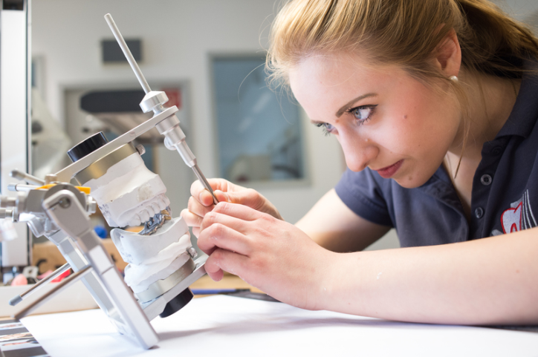

**PREPORUKE I SMERNICE ZA OPŠTE ČIŠĆENJE I DEZINFEKCIJU OPREME,**

**PROSTORA ZDRAVSTVENE USTANOVE I SPREČAVANJE PRENOSA COVID-19**

* Redovno čišćenje i dezinfekcija površina koje su česte tačke dodira, sprečavaju širenje infekcije pa time i bolesti.
* Čišćenjem potencijalnih skladišnih džepova uklanjaju se virusi, klice, prašina, prljavština i nečistoće sa površine.
* Neki oblici čišćenja takođe uništavanje bakterije i viruse. Čak i kada čišćenje ne uništava viruse, uklanjajući kontaminirajući sadržaj u okruženju u kojem se nalaze ljudi smanjuje se rizik od širenja infekcije.
* Uništavanje bakterija i virusa dezinfekcijom trebalo bi izvesti posle čišćenje, pranja, kako bi se dodatno smanjio rizik od širenja infekcije. Korona virus koji izaziva COVID-19 može se uništiti sapunom, alkoholom i hlorom. Tačnije: SARS- CoV-2 se može neutralizovati lipidnim rastvaračima, uključujući etanol, koji sadrži hlor dezinficijens, persirćetnu kiselinu, osim za hlorheksidin. Vreme takođe uništava virusne čestice.
* Trenutne informacije ukazuju da tokom vremena, virusne čestice male gustine postaju neaktivne na kartonu i papiru tokom nekoliko sati, postaju neaktivne na površinama od tvrde plastike i metala tokom nekoliko dana. Međutim, sistematska inaktivacija na različitim medijumima još nije dobro razjašnjena. Ovo uključuje i zavisnost opstajanja virusa od količine virusnih naslaga, temperature, vlage i drugih uslova okoline.
* Za visoku gustinu na velikim površinama, pouzdanost inaktivacije opada i kao imperativ se preporučuje hemijska dezinfekcija. Upotreba dezinfekcijskih sredstava trebalo bi da bude u funkciji vremena za dejstvo. Tretman površina treba izvršiti isključivo dezinfekcijskim sredstvima, i to ponoviti dva puta.
* Generalno postoje dve vrste površina za čišćenje i za njih su potrebni različiti protokoli.
* Mekani, porozni materijali uključuju tepihe, itisone, peškire, odeću, sofe, stolice, posteljinu, igračke od meke tkanine (tj. plišane životinje) itd.
* Tvrdo neporozne površine uključuju nerđajuće čelike, podove, kuhinjske površine, šankove, stolove i stolice, sudopere, toalete, ograde, tastere sa prekidačem za svetlo, kvake za vrata, metalne/plastične igračke, računare, tastature, daljinski upravljače, klime, oprema za rekreaciju itd.

**Dezinfekcija ordinacije pre dolaska novog pacijenta**

Nakon završenog zahvata, obavezno skinuti kontaminiranu uniformu i odložiti u poseban otpad. Kompletno radno mesto, stomatološku stolicu, terapeutsku stolicu, radne ormariće, heliolampe i ostale korišćene uređaje potrebno je dezinficikovati sa dezinficijensima na bazi 70% alkohola. Prostoriju je potrebno provetriti pre dolaska novog pacijenta i poželjno je koristiti UV lampu, ali bez prisustva osoblja u toj prostoriji.

Takođe obratiti pažnju na sve površine kojima je pacijent mogao doći u kontakt te ih dezinfikovati sa 70% alkoholom, pre dolaska novog pacijenta. Takođe je preporučljivo da se ostale površine sa kojima dolazi u kontakt osoblje ordinacije kao tastature, miš itd., takođe u toku dana prebrišu tj. dezinfikuju. Preporučuje se pod ordinacije prebrisati 2 puta u toku dana.